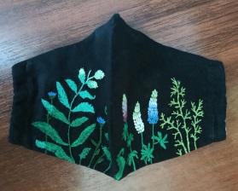
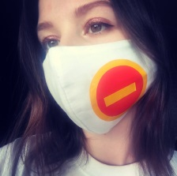
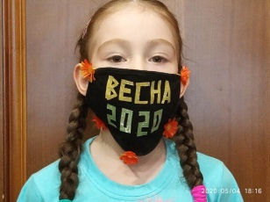
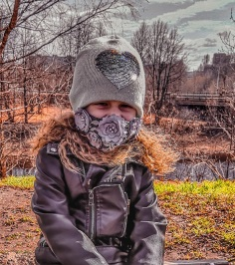
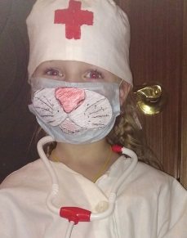

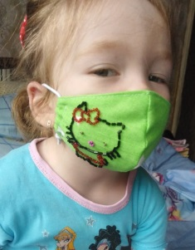

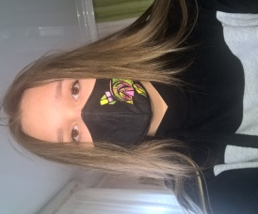
ИТОГИ КОНКУРСА

«САМАЯ КРЕАТИВНАЯ МЕДИЦИНСКАЯ МАСКА»

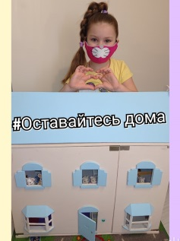
Главным трендом и модным аксессуаром сезона весна-лето 2020
неожиданно стала медицинская маска. Теперь дизайнеры и
рукодельники со всего света экспериментируют с цветами, формами
и материалами для масок, стараясь не забывать об ее главном
предназначении.
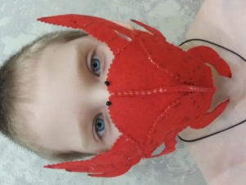
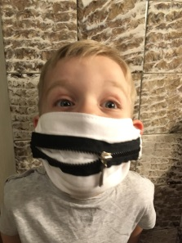
Экологический отдел Центра туризма и экскурсий с 20 апреля по
7 мая провел конкурс «Самая креативная медицинская маска», в которой
приняли участие более 100 человек самых разных возрастов. Участниками
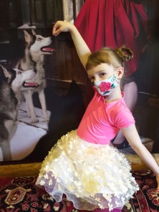
конкурса были представлены очень интересные, творческие, веселые,
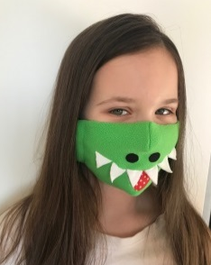
оригинальные работы. Лучшие работы были отмечены дипломами
победителей. Все участники получили сертификаты.
Среди образовательных организаций самыми активными
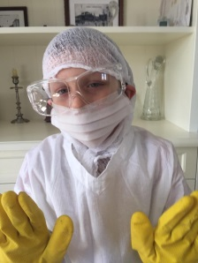
участниками стали Д/С № 14, № 114, Центр «Солнечный» и Лицей 2.
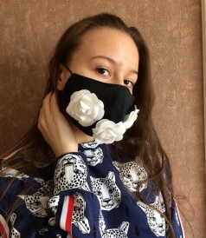
С 16 мая в Ярославской области вводится масочный режим.
Мы готовы!
Дышим красиво!
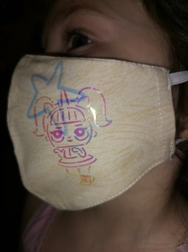
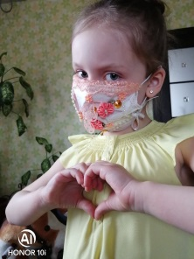
Медицинская маска – это едва ли не самое простое средство
профилактики распространения инфекции, передающейся
воздушно-капельным путем. Благодаря её изобретению удается
оградиться от излишних контактов с вирусами и бактериями.

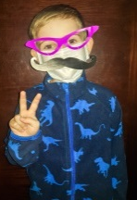
Здоровья всем! Педагог-организатор Малахова Т.В.
